
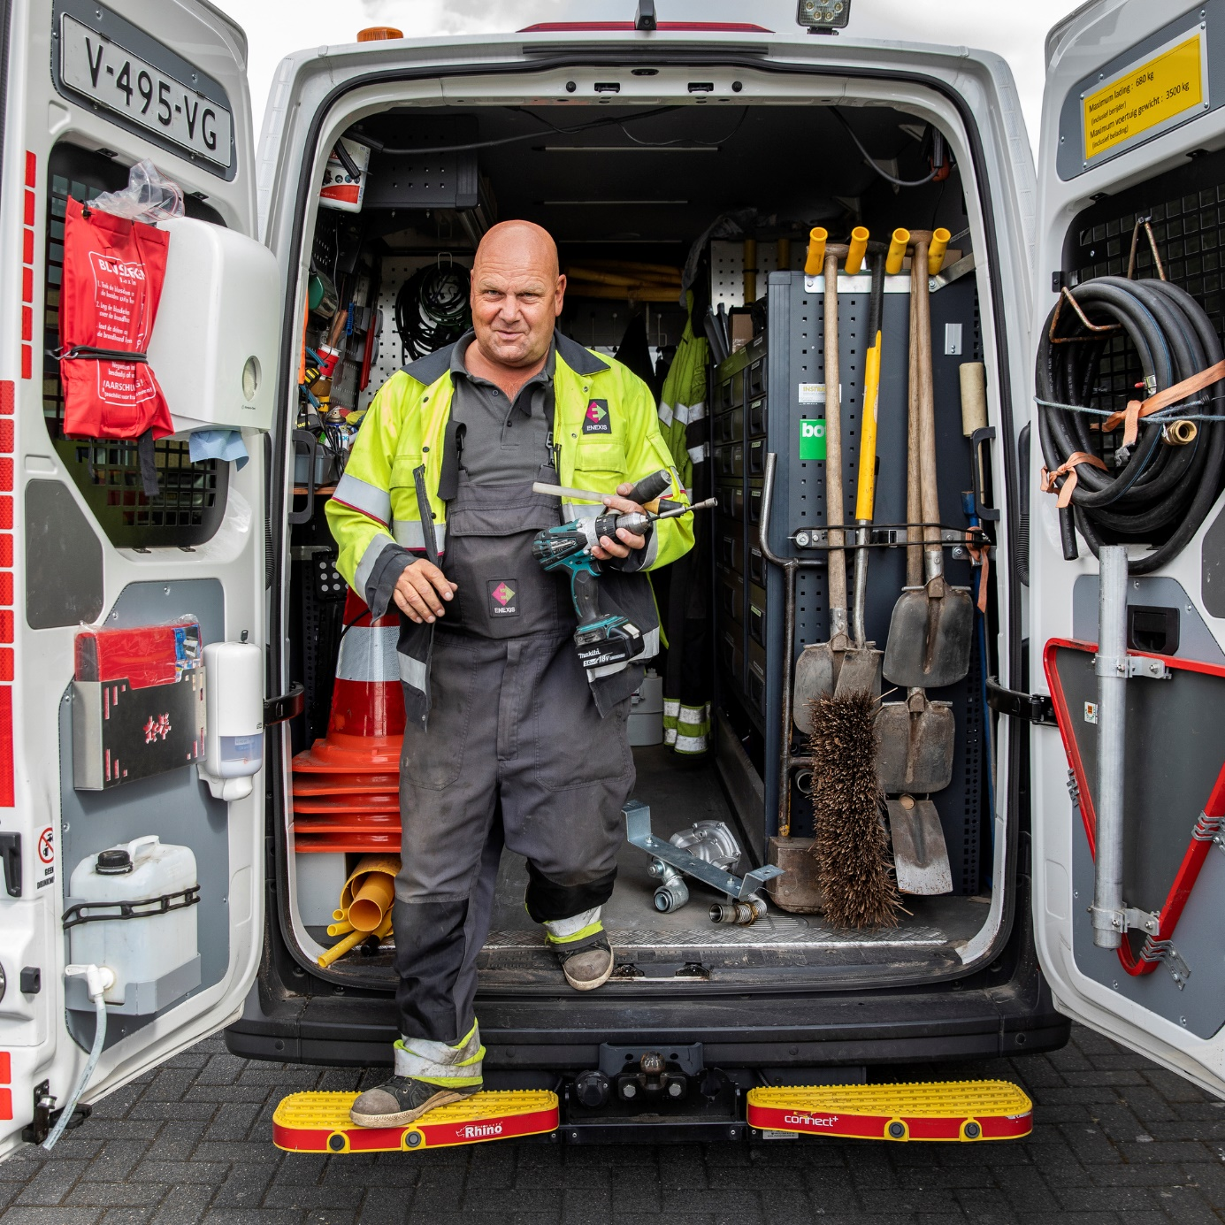

Bijlage 2.2 - Referentieverklaring

Dienstverlening aanschaf gascomponenten via Brokermodel

Referentienummer 594615

Openbare procedure

Kruis het perceel en de kerncompetentie aan waarop deze referentieverklaring van toepassing is. Zie paragraaf 2.2 in de Offerteaanvraag voor alle informatie over de referentieverklaring en het aantal verklaringen per kerncompetentie. De Kerncompetenties mogen dus afgedekt worden door één referentieproject voor beide Kerncompetenties, of per Kerncompetentie één referentieproject.

Kerncompetentie:
☐ A: Ervaring als Broker / Inkoopdienstverlener
☐ B: Ervaring met Technische (Gas)componenten

INFORMATIE OVER DE GEGADIGDE
Bedrijfsnaam | <Naam van de Gegadigde/Inschrijver of penvoerder van de combinatie>

INFORMATIE OVER DE REFERENTIE ORGANISATIE
Bedrijfsnaam
Industrie/sector
Adres
Postcode
Plaats
Contactpersoon
Functie van de contactpersoon
Telefoonnummer

ALGEMENE INFORMATIE REFERENTIE PROJECT
Startdatum
Einddatum
Scope | <Omvang in €, excl. BTW en/of aantal betrokken medewerkers >

INFORMATIE REFERENTIEPROJECT
Naam
Scope | < Beschrijf hier alle informatie die Enexis vraagt om aan te tonen dat u de gevraagde ervaring hebt. Wat deze uitwerking moet weerspiegelen, staat vermeld in de Offerteaanvraag
Resultaat | <Beschrijf het eindresultaat dat u hebt opgeleverd, zoals de succesfactoren en in hoeverre u de doelstelling(en) hebt bereikt>

INFORMATIE OVER DE GEGADIGDE
Bedrijfsnaam | <Naam van de Gegadigde/Inschrijver of penvoerder van de combinatie>

INFORMATIE OVER DE REFERENTIE ORGANISATIE
Bedrijfsnaam
Industrie/sector
Adres
Postcode
Plaats
Contactpersoon
Functie van de contactpersoon
Telefoonnummer

ALGEMENE INFORMATIE REFERENTIE PROJECT
Startdatum
Einddatum
Scope | <Omvang in €, excl. BTW en/of aantal betrokken medewerkers >

INFORMATIE REFERENTIEPROJECT
Naam
Scope | < Beschrijf hier alle informatie die Enexis vraagt om aan te tonen dat u de gevraagde ervaring hebt. Wat deze uitwerking moet weerspiegelen, staat vermeld in de Offerteaanvraag
Resultaat | <Beschrijf het eindresultaat dat u hebt opgeleverd, zoals de succesfactoren en in hoeverre u de doelstelling(en) hebt bereikt>

Enexis behoudt zich het recht voor om referenties te controleren. Informeer daarom de door u verstrekte referentie organisaties dat Enexis contact met hen kan opnemen.

Door de Gegadigde naar waarheid ingevuld:
Naam van de inschrijver of penvoerder van de Combinatie
Naam (gemachtigde) ondertekenaar
Functie
Datum

Voor akkoord ondertekend door de referentie organisatie:
Naam van de referentie organisatie
Naam ondertekenaar
Functie
Handtekening (hoeft niet bij indienen, enkel bij voorlopige gunning)
Datum

